Taller 1

Rafael Guillermo Camelo Kelcy

Inteligencia Artificial

Universidad Popular del Cesar

Valledupar Cesar

Abril 2019

Introducción

Las redes neuronales artificiales hoy en día se han convertido en una rama de estudio multidisciplinar en las ciencias en general. Incluso desde antes de que se construyera la primera computadora en 1946, el hombre se ha interesado en el estudio de las redes neuronales y la posibilidad de llevar este modelo de forma artificial para diferentes aplicaciones. Desde 1936 con Alan Turing se inicia la posibilidad de trabajar con redes neuronales de forma artificial cuando se encuentran relaciones entre el cerebro y el concepto de computación. En la actualidad, son numerosas las publicaciones de trabajos y avances que se tienen en materia de las redes neuronales artificiales y las empresas se encuentran trabajando en aplicaciones de estos modelos para hardware y software.

Análisis

Existen variadas aplicaciones de las redes neuronales artificiales en la actualidad, en donde puede apreciarse el gran potencial que tiene el uso de estas para la automatización de tareas o procedimientos a través de procesos de entrenamientos según el tipo de aprendizaje que se desee escoger. El concepto de redes neuronales ha evolucionado de forma lenta en donde hay variedad de autores involucrados en su fortalecimiento dentro de las ciencias de la computación, y donde se ve reflejada la forma de trabajar del cerebro de forma artificial. El ser humano cada vez está más cerca de lograr que un computador aprenda de forma similar a la que lo hace el hombre. En un futuro será posible integrar la inteligencia artificial, las redes neuronales y la realidad Virtual en un proceso de automatización de las pruebas del software, para realizar tanto las pruebas funcionales como las pruebas estructurales sin ninguna, o muy poca, intervención humana.

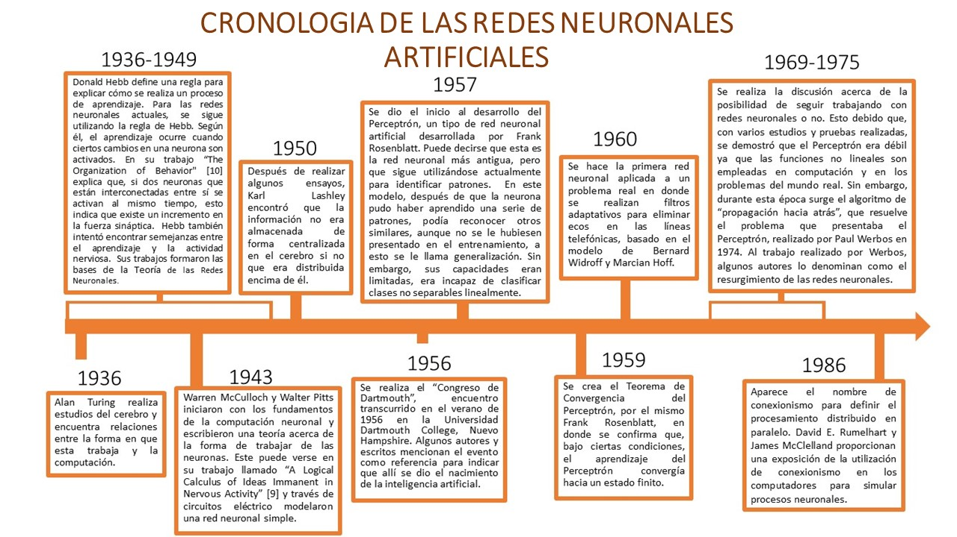

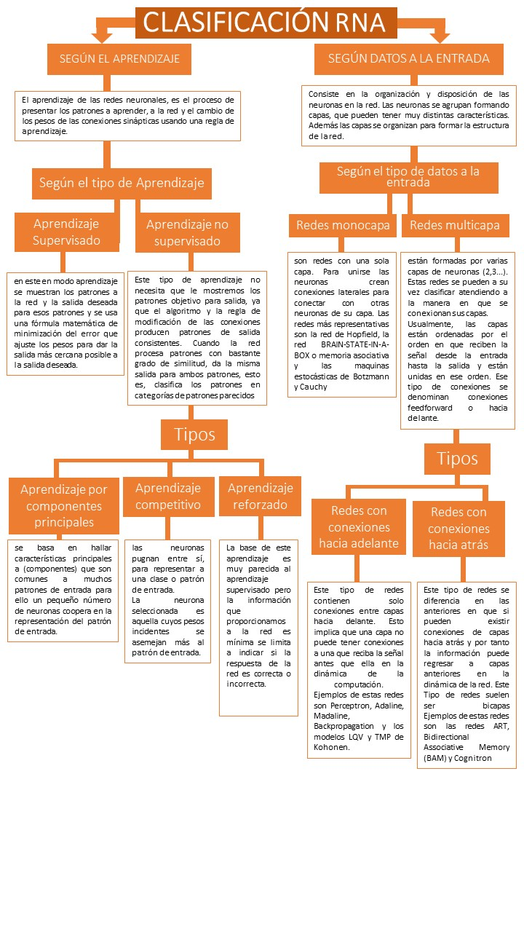

ENSAYO INTELIGENCIA

¿Por qué empezar hablando de la inteligencia? admito no saber definir la inteligencia.

¿La inteligencia humana surgió al tener el hombre la necesidad de encontrar la forma de comunicarse primero consigo mismo y posteriormente con su entorno?, ya que debido a esto su inteligencia y su capacidad de comunicación se han convertido en las bases fundamentales por las cuales se cimienta nuestra civilización, No sé.

¿A qué nos referimos cuando decimos que alguien es inteligente? ¿Existe alguna base científica para definir la inteligencia? ¿Qué comprende la inteligencia? La inteligencia es, ante todo, un juicio, “es inteligente o no es inteligente”, esas son formas rápidas de decir que algunos comportamientos de un individuo observado en el pasado de alguna manera predicen lo brillante que serán sus próximas acciones.

Estas cuestiones acompañadas de infinidad de preguntas más han sido el centro de estudio y debate por más de un siglo de antigüedad en la psicología.

La inteligencia es un término y un concepto cuya historia científica es relativamente breve, pero llena de contradicciones. Uno de los constructos psicológicos más ambiguos y confusos que, sin embargo, ha sido objeto de las más variadas interpretaciones y cuyo uso ha conducido a grandes errores. La inteligencia despierta un intenso interés y aún escapa a todo intento de definición. Con todo, ¿puede la ciencia prescindir de esta palabra? El uso frecuente de la misma pone en evidencia su utilidad a la hora de describir la realidad interna y el comportamiento. La utilizamos para hacer referencia a la naturaleza de los humanos, de otros seres vivos e incluso a las características de objetos («mi jefe no es demasiado inteligente», «tengo un perro muy inteligente», «sistema de software inteligente»). Todos hablamos de inteligencia, pero ¿sabemos acaso de qué estamos hablando?

La palabra inteligencia proviene del latín: “inteligere” compuesto por intus (entre) y legere (escoger); partiendo de esta idea podemos decir que significa saber escoger la mejor alternativa entre varias. Si se le pidiera a un grupo de personas que definan este término muchas lo harían como anteriormente se ha mencionado, varios pensarían de inmediato en la idea de un “genio” como Albert Einstein o un músico como lo fue Fréderic Chopin, algunos opinarían que es la capacidad de razonar o de adaptarse a los diferentes ambientes, entre otros puntos de vista. Por consiguiente lo “inteligente” es entendido como diferente para cada uno de los individuos, las épocas y las culturas, existiendo así diversas teorías sobre la inteligencia, en las que este término ha evolucionado, habiendo sido redefinido, modificado y ampliado lo largo del tiempo.

En los comienzos alrededor del siglo IX una de las teorías que más se considero fue la teoría biológica, esta estudia la inteligencia desde la perspectiva del desarrollo en diversas especies, y en relación con aspectos como: tamaño del cerebro, herencia, raza, y sexo, entre otros. Actualmente sabemos que ninguno de estos factores es determinante, una persona puede tener un cerebro más pequeño que otra y poseer un coeficiente intelectual más alto, o viceversa, al igual que dos sujetos de diferentes razas o sexo.

Posteriormente durante el siglo XX surgieron nuevas ideas y conceptos que siguen siendo de utilidad en la actualidad, comenzando por Alfredo Binet que en 1905 creó la primera prueba de inteligencia, la cual permitió identificar la edad mental, estas fueron concebidas como instrumentos que permiten obtener una medida objetiva, confiable y valida mediante el registro y análisis de las respuestas a los ítems o cuestiones planteadas en condiciones estandarizadas.

Binet (1983) definió la inteligencia como un proceso psicológico superior medible de facultades como memoria, atención, imaginación y comprensión. Luego el psicológo alemán William Stern (1912) acuñó el término “coeficiente intelectual” (CI) el cual se encuentra al dividir la edad cronológica entre la edad mental, y multiplicando el resultado por 100 (CI = EC/ EM x 100).

A pesar de los esfuerzos de pensadores para entender que es ser inteligente el concepto de inteligencia sigue estando en debate

¿Quién es más inteligente un científico o un vagabundo?, No sé, Solo se que:

1. El término “inteligencia” es un término que ha ido cambiando a lo largo de la historia ya que ha sido estudiado desde hace aproximadamente dos mil años y ha evolucionado desde lo más sencillo, que es lo que se conocía anteriormente hasta la actualidad, que sabemos existen múltiples tipos de inteligencia.
2. La inteligencia no se reduce a una sola área o habilidad, es un conjunto de capacidades que le permiten a la persona desarrollarse en varios aspectos y adaptarse al ambiente.
3. Ninguna de las teorías sobre la inteligencia por sí sola brinda la verdad absoluta, cada cual tiene su esencia y particularidad, sin embargo hay algunas que comparten ciertas ideas y llegan a complementarse formando así una concepto integrado de lo que es la inteligencia.

Ahora, ¿Qué es IA?

La inteligencia artificial (IA) es una de las disciplinas que ha marcado un gran avance en la forma de ver del ser humano en relación con la tecnología, ciencia y la sociedad.

Es un área multidisciplinaria, que a través de ciencias como las ciencias de la computación, la matemática, la lógica y la filosofía, estudia la creación y diseño de sistemas capaces de resolver problemas cotidianos por sí mismas utilizando como paradigma la inteligencia humana. En ciencias de la comunicación se le denomina inteligencia artificial a la capacidad de pensar de un agente no vivo.

La palabra "inteligencia artificial" fue utilizada formalmente en 1956 durante la conferencia de Darthmounth, más para entonces ya se había estado trabajando en ello durante cinco años en los cuales se había propuesto muchas definiciones distintas que en ningún caso habían logrado ser aceptadas totalmente por la comunidad investigadora.

Una de las grandes razones por la cuales se realiza el estudio de la IA es él poder aprender más acerca de nosotros mismos y a diferencia de la psicología y de la filosofía que también centran su estudio de la inteligencia, IA y sus esfuerzos por comprender este fenómeno están encaminados tanto a la construcción de entidades de inteligentes como su comprensión

Stuart Russell y Peter Norvig diferencian estos tipos de la inteligencia artificial:

* Sistemas que piensan como humanos: estos sistemas tratan de imitar el pensamiento humano; un ejemplo de esto seria las redes neuronales artificiales.
* Sistemas que actúan como humanos: estos sistemas tratan de actuar o imitar el comportamiento humano; un ejemplo seria la robótica.
* Sistemas que piensan racionalmente: es decir, con lógica, tratan de imitar o emular el pensamiento lógico racional del ser humano; por ejemplo los sistemas expertos. El estudio de los cálculos que hacen posible percibir, razonar y actuar
* Sistemas que actúan racionalmente: tratan de emular de forma racional el comportamiento humano; por ejemplo los agentes inteligentes. Está relacionado con conductas inteligentes en artefactos

Las IA son un gran avance en el campo informático tanto que estas podrán sustituir al pensamiento humano en diversas cuestiones de la vida tanto laboral como cotidiana

¿Qué es Pensar ?

Es crear con tu mente.

Dónde antes se encontraba el vacío; ahora, con tu mente, puedes llenarlas de plantas, que harían de un desierto un jardín

El pensar, acción que nos lleva al pensamiento, encontramos el más grande regalo de la humanidad: el ser conscientes de nuestro interior invisible, nuestra mente. Usamos las imágenes, como vemos al mundo o una idea, para crear verdaderas bellezas. Usamos el lenguaje, como vemos a la idea en relación con el mundo, para compartirla con los demás.

El pensar nos regala ideas, ideas que podemos usar por el bien mayor que tanto necesitamos. Esas ideas, que tanto pensamos, son las que nos han llevado hacia la gloria: el arte y la ciencia, dos regalos que nos dio el pensamiento.

¿Puede una maquina pensar?

Si por "pensar" entendemos la capacidad de idear un plan, de relacionar datos, de tomar decisiones, de inferir, las máquinas piensan y lo hacen mucho mejor que nosotros.

Alan Turing propuso el siguiente prueba: si se entablase una conversación (ya fuera por teclado o por voz) con una máquina, y el humano no pudiera distinguir si las respuestas provienen o no de un humano, entonces esa máquina estaría pensando, para cualquier definición racional de la palabra.

Por otra parte, ya existen formas no algorítmicas (no al menos estrictamente) del tratamiento de la información, como la lógica difusa y su aplicación en los simuladores no lineales de redes neuronales.

¿Cuáles son las diferencias, entonces? Tal vez nuestra capacidad de saber que de algún modo existimos, y de sabernos finitos. Esa conciencia reflexiva, esa percepción de nuestra existencia y de su seguro fin (atributo que aparentemente compartimos con algunos de los mamíferos superiores) tal vez sea lo que le falte a una máquina pensante actual.

¿Es posible que las máquinas desarrollen esa clase de conciencia? Supongo que es sólo una cuestión de tiempo. Sospecho que la aparición de la conciencia artificial es inevitable.

¿SE PUEDE PRODUCIR ARTIFICIALMENTE LA INTELIGENCIA HUMANA?

Una vez que entendamos todos los rincones de nuestro cerebro es posible que podamos recrearlos y construir un sistema aún más inteligente. Pero, este enfoque parte de la base de que muchos de los funcionamientos internos del cerebro son aún un misterio para nosotros. Además, recrear un cerebro tampoco sería la solución.

Si en un punto llegamos a donde prevemos de la robótica, con androides casi indiferenciables a la vista de las personas, creo que llegaremos al punto de usarlos como lo que son objetos, pero en un punto su razonamiento será el porque son tratados así, como meras maquinas, como si fueran un montón de piezas. Llevando a ir en contra de los humanos, al menos en el sentido de no querer trabajar para ellos y ser iguales, y yo me pregunto ¿Qué es más muestra de inteligencia que rebelión?